受講生ID： 氏名： 提出日： 年 月 日( )

科学者の芽育成プログラム 受講レポート

みんなで科学
『分子の大きさの違いで物質を分ける』
受講日 2019年12月14日(土)
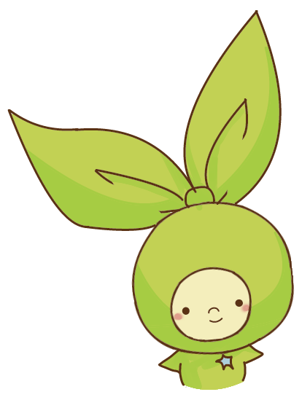
先生 理学部 分子生物学科 小竹 敬久 先生

先生/メンターからのコメント

